**NOTIFICACIÓN POR AVISO**

**AVISO No.085**

**COBRO COACTIVO**

**19 de JULIO de 2018**

**EMPRESAS PÚBLICAS DE ARMENIA ESP**

Por el cual se notifica al señor(a) **DUBERNEY PAREJA GIRALDO,** de conformidad con lo establecido en el artículo 826 del Estatuto Tributario.

Acto administrativo a notificar: **RESOLUCION DC - 034**

**POR MEDIO DE LA CUAL SE DA DE BAJA LA MATRICULA INTERNA 34689**

**Empresas Públicas de Armenia EPA - ESP**

**Dirección Comercial -Jurisdicción Coactiva-**

Persona a notificar: **DUBERNEY PAREJA GIRALDO**

Dirección de notificación usuario  **CALLE 11 No 13 – 10 SECTOR PARQUE SUCRE**

##### Funcionario que expidió el acto: **LINA MARIA SALAZAR**

Cargo: **PROFESIONAL ESPECIALIZADO III**

Se advierte, que la notificación se entiende surtida al finalizar el día siguiente al de entregado este aviso en el lugar de destino.

**LINA MARIA SALAZAR**

**PROFESIONAL ESPECIALIZADO III**

**Dirección Comercial**

**RESOLUCIÓN DC – 034**

**“POR MEDIO DE LA CUAL SE DA DE BAJA LA MATRICULA INTERNA No. 66413”**

La Profesional Especializado III y el Director Comercial de las EMPRESAS PÚBLICAS DE ARMENIA E.S.P. en uso de sus atribuciones legales en especial las conferidas por la Ley 142 de 1.994, y las Resoluciones de Gerencia No. 2332 y 2336 del 22 de Diciembre de 2004, y

**CONSIDERANDO**

1. Que la Oficina de Recuperación de Cartera, se encuentra realizando revisión en el sistema de los usuarios morosos con los servicios de acueducto, alcantarillado y aseo de Empresas Públicas de Armenia.
2. Que verificado en el sistema el historial de la **Matrícula No. 66413,** se observa que a la fecha el inmueble presenta un saldo de UN MILLON NOVECIENTOS SIETE MIL DOSCIENTOS CINCUENTA Y NUEVE ($1.907.259), correspondiente a diez y nueve (19) meses de deuda por los servicios de Acueducto, Alcantarillado y Aseo.
3. Que mediante solicitud No.302772 del 21 de junio de la presente anualidad, se solicitó visita de verificación al predio ubicado en la calle 11 No.13-10 Sector Parque Sucre**,** para determinar que surtey darle de baja a la cuenta si fuera el caso.
4. La visita practicada por el funcionario NIPSON TOVAR el día 22 de junio de 2018, arrojó los siguientes resultados: *“SERVICIO DIRECTO, INSTALACIONES NORMALES, SURTE (1) APARTAESTUDIO, SEGÚN SE OBSERVA EL SR. PAGA CON LA MATRICULA No.66412”.*

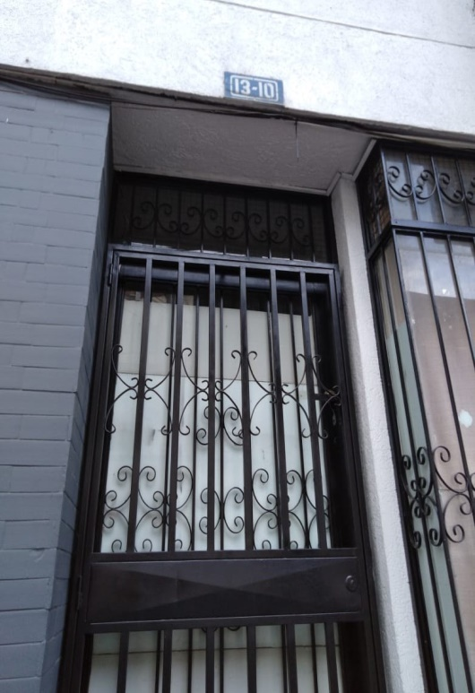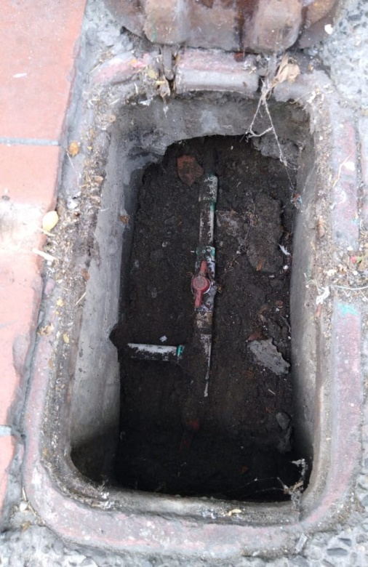

1. Que según la **Resolución de Gerencia No. 2332 del 22 de Diciembre de 2004**, la baja o inactivación de una MATRICULA solo opera para cuentas absolutamente incobrables por encontrarse como inexistentes, colapsados, lotes y cuentas provisionales, siempre y cuando no se afecten los intereses de la empresa.
2. Que de conformidad con lo anteriormente planteado, es procedente ordenar la BAJA de la Matrícula **No.66413** correspondiente al predio de la Calle 11 No.13-10 Sector Parque Sucre**,** dado que según visita de verificación arrojo queel inmueble cancela los servicios de acueducto, alcantarillado y aseo con la matricula **No.66412**, la cual se encuentra al día con el pago de dichos servicios públicos.
3. Que es procedente dar de baja los saldos que tiene la matrícula **No.66413**, ya que como se dijo en el numeral anterior, el predio cancela los servicios de Acueducto, alcantarillado y Aseo con la matricula **No.66412**.
4. Que conforme a la ley 142 de 1994, es obligación legal de las oficinas de Peticiones Quejas y Reclamos, atender solucionar y responder las peticiones que en cuanto a facturación efectúen los usuarios.

Que teniendo en cuenta lo anteriormente expuesto, Empresas Publicas de Armenia E.S.P.

***RESUELVE:***

**ARTÍCULO PRIMERO:** Ordenar al área de facturación de la entidad, la baja de la matricula **No.66413,** correspondiente al predio ubicado en la Calle 11 No.13-10 de la ciudad de Armenia, ya que, de conformidad con la visita practicada al inmueble, este se surte de la matricula No.66412, con la que han venido cancelado los servicios de Acueducto, alcantarillado y Aseo, misma que a la fecha se encuentra a paz y salvo.

**ARTÍCULO SEGUNDO:** Ordenar al área de facturación de la Entidad, dar por terminado de común acuerdo el contrato de condiciones uniformes de acueducto, alcantarillado y aseo suscrito entre EL USUARIO y EMPRESAS PÚBLICAS DE ARMENIA E.S.P., Matricula No.66413, correspondientes al Predio ubicado en la Calle 11 No.13-10 de la ciudad de Armenia.

**ARTÍCULO TERCERO:** Ordenar al área de facturación de la entidad, dar de baja los saldos correspondientes a la Matricula No.66413, ya que se verifico por parte de la Empresa que ese predio se surte de la matricula **No.66412.**

**ARTICULO CUARTO:** Notificar la presente decisión al señor **DUBERNEY PAREJA GIRALDO.**

**ARTICULO QUINTO**: Frente a la presente resolución, proceden los recursos de reposición y en subsidio el de apelación que deberá interponerse dentro de los cinco (5) días siguientes a la notificación ante el Jefe de la Oficina de Peticiones Quejas y Reclamos de Empresas Públicas de Armenia E.S.P. advirtiendo al usuario que para recurrir deberán acreditar el pago de las sumas que no han sido objeto de reclamación de conformidad con el artículo 155 inciso 2 o del promedio del consumo de los últimos cinco períodos Ley 142 de 1994.

Dado en Armenia, Q., el tres (03) de julio de Dos Mil Dieciocho (2018).

**NOTIFIQUESE Y CUMPLASE**

**LINA MARIA SALAZAR CAMPUZANO JORGE IVAN RENGIFO RODRIGUEZ.**

**Profesional Especializado III Director Comercial**

*Elaboró: A.Román Pinilla*

*Contratista cobro coactivo*

*Reviso: Lina Maria Salazar*

*Profesional Especializado II*

***NOTIFICACIÓN PERSONAL***

Hoy ____________________________, siendo las _____________________ se hizo presente ante este despacho el señor(a) _________________________________________ identificado(a) con cedula de ciudadanía No. _________________de _______________, con el fin de notificarse personalmente de la Resolución de DC No. ________________________ de 2018, haciéndole saber que contra dicha decisión proceden los recursos de reposición y en subsidio el de apelación que deberá interponerse dentro de los cinco (5) días siguientes a la notificación ante el jefe de la oficina de peticiones quejas y reclamos de Empresas Públicas de Armenia E.S.P.

___________________________________

Notificado (a).

________________________________

Notificador (a)

Citación de Notificación Personal No.2613 de 04/07/2018

Armenia, 04 de julio de 2018

Señor

**DUBERNEY PAREJA GIRALDO**

CALLE 11 No.13-10 SECTOR PARQUE SUCRE

Armenia Q.

**ASUNTO:** *Citación de**Notificación personal Resolución* ***DC – 034***

De manera comedida me permito informarle que debe acercarse a las oficinas de la Dirección Comercial de Empresas Públicas de Armenia ESP, ubicadas en la Carrera 18 Calle 17 esquina Centro Comercial del Café Piso 3, dentro de los diez (10) días hábiles al recibo de la presente comunicación, a fin de notificarse personalmente.

Se advierte que, de no comparecer dentro del término fijado, se notificará por correo conforme lo dispuesto en el Estatuto Tributario.

Se advierte que debe acreditar la calidad en que actúa.

Atentamente,

**A. Román Pinilla**

Contratista Cobro Coactivo

Dirección Comercial